百度文库高校版使用方法
说明：只能通过PC端登录使用

- 在校内打开“百度文库高校版”主页https://eduai.baidu.com/，点右上角“登录”
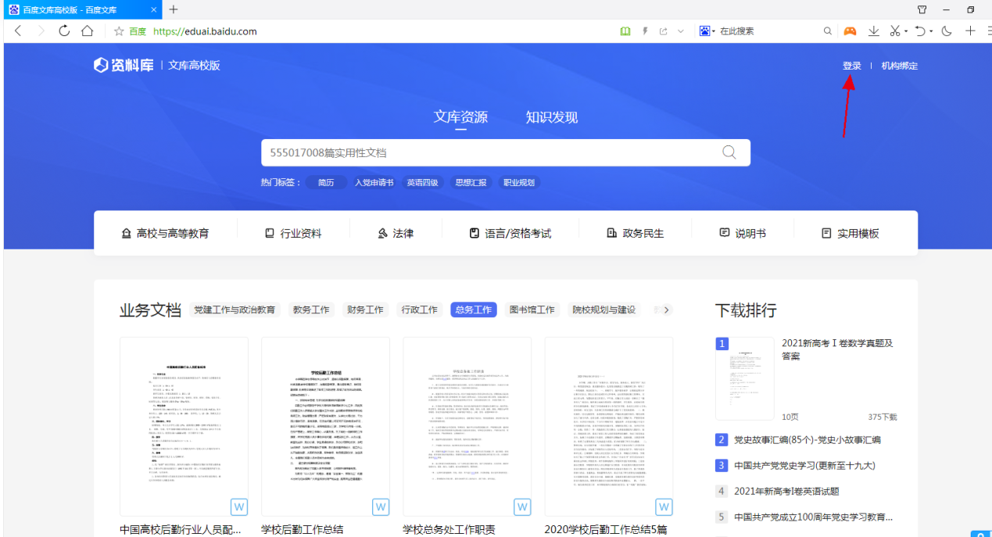

- 如果自己手机上有百度的APP直接招码登录即可，也可点左下角的“用户名登录”
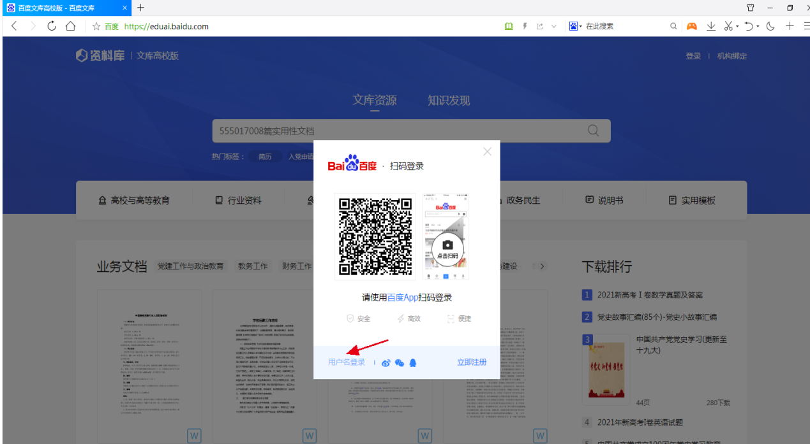

- 输入自己注册的百度用户名、密码进行登录；如果没有注册账号的也可以点“短信快捷登录”通过手机验证登录或者点“立即注册”进行注册后进行登录。
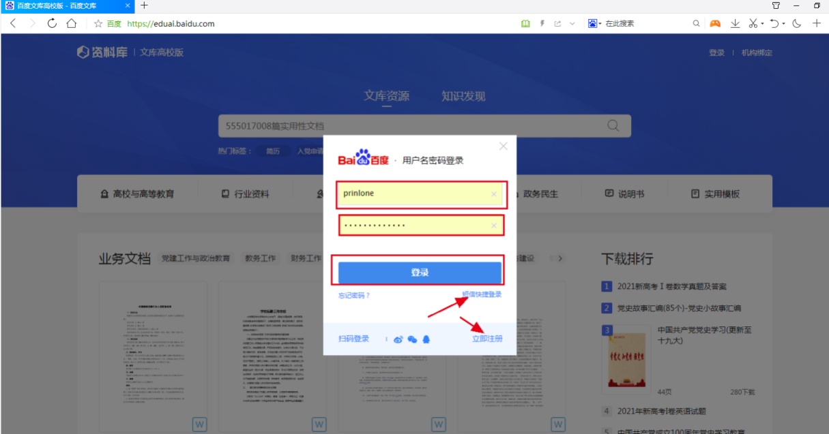
- 登录成功后，如果在学校IP范围内或者成功绑定机构邀请码的会在右上角显示机构名称，如未显示机构名称则表示不是在校园IP范围内登录，如确定是在校内登录的，请与代理商联系进行IP更新
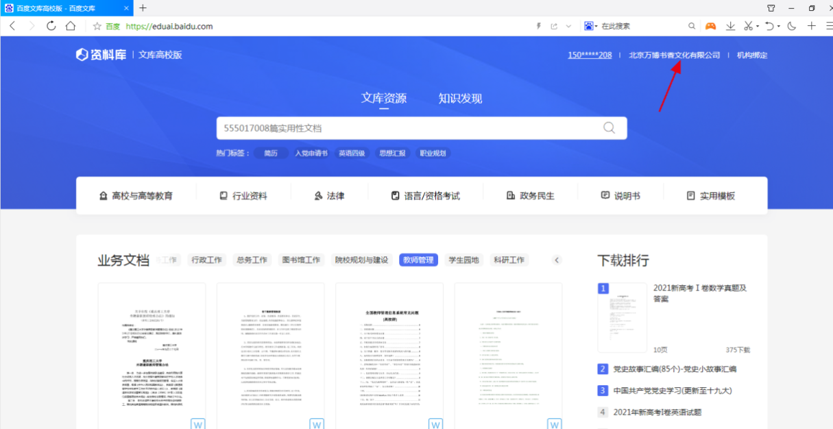
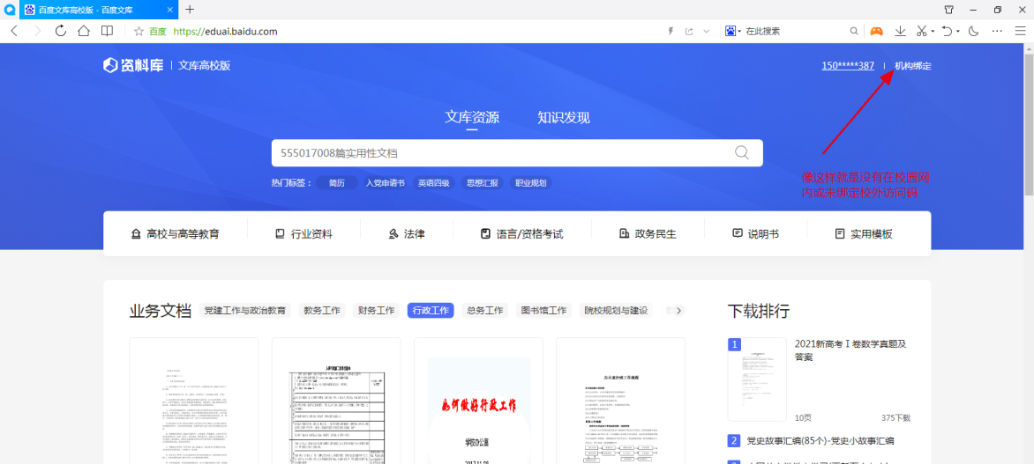

- 输入需要检索的关键词进行搜索（当搜索出来不是自己想要的文章时，多变换几次检索词后进行检索），此处也可以进行学术检索

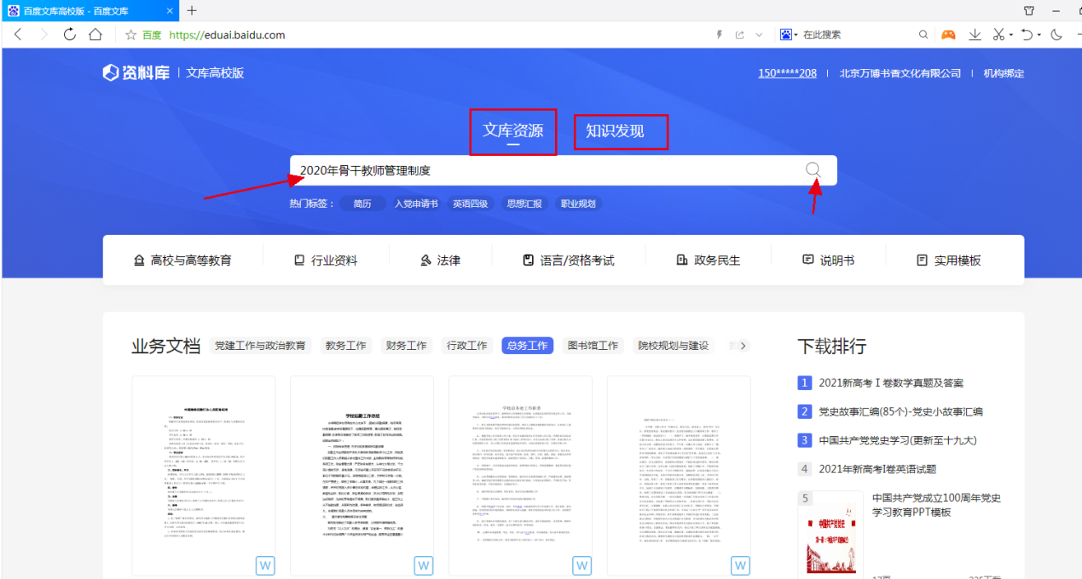

- 选择自己想要的文章进行下载
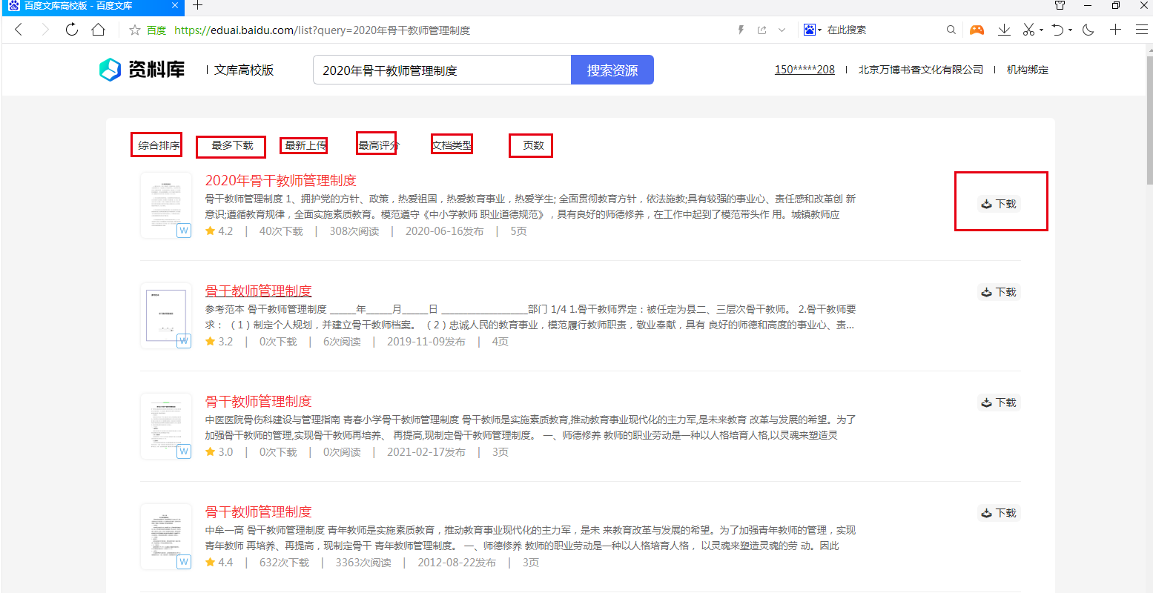
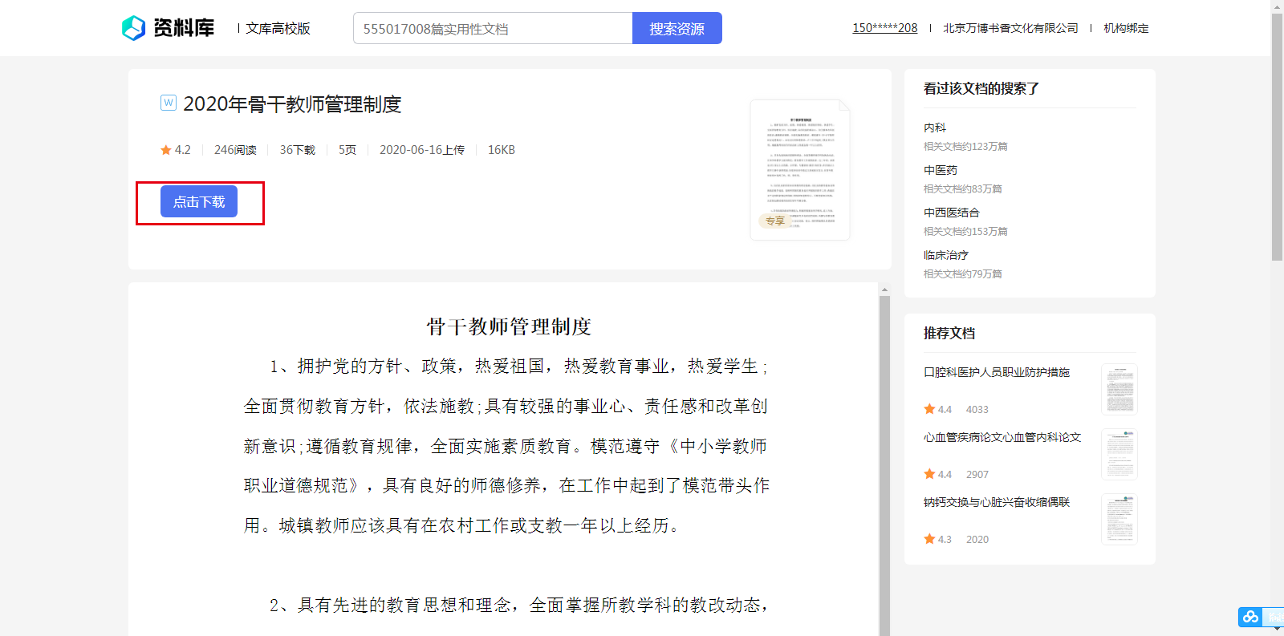
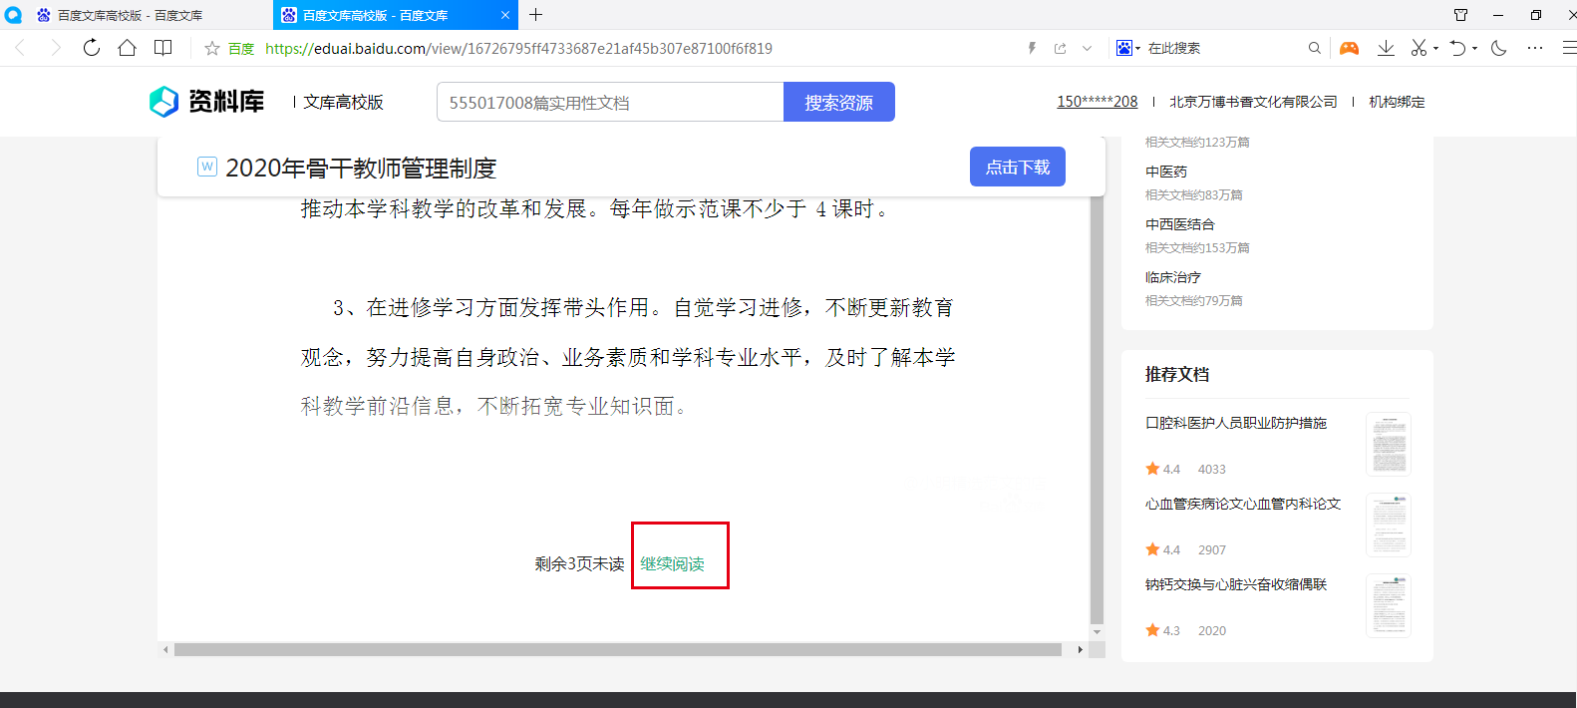

- 确定是自己想要的资料后，点右上角或页尾的“点击下载”或“下载”----选择文件保存路径---点击“下载”后完成下载，然后去到对应的文件夹找到自己下载的文件，

